**Cierres de Caja Distribuidoras**

Para los datos de las columnas A a la G

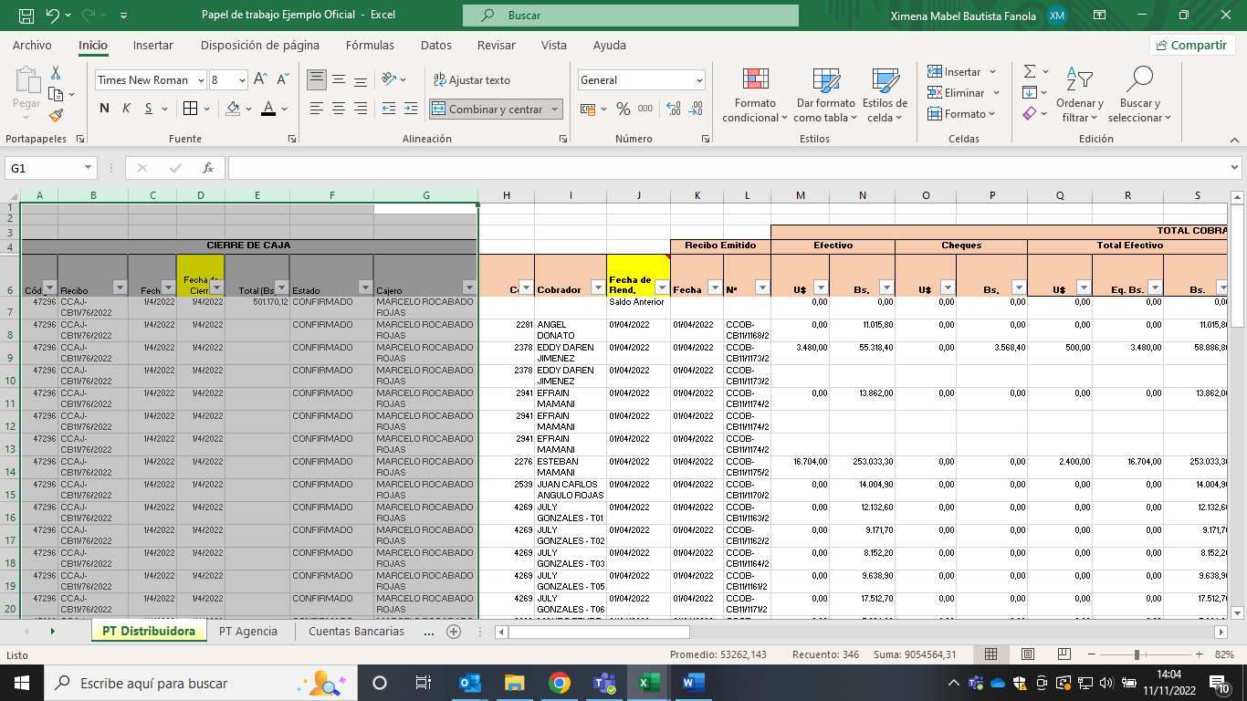

Deben extraerse del SGV /Cobranzas/Cierres de Caja (Sin considerar la columna Fondo (Bs)

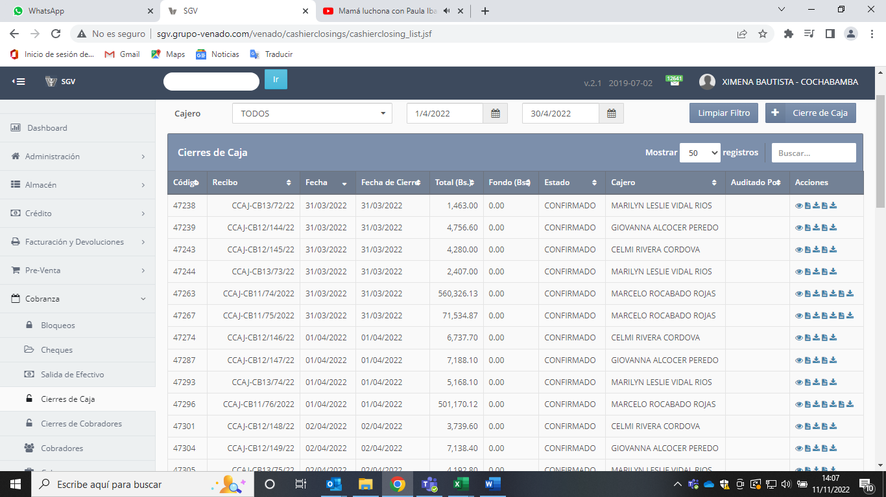

Para las columnas H a la Z se llena con la información del cierre de caja

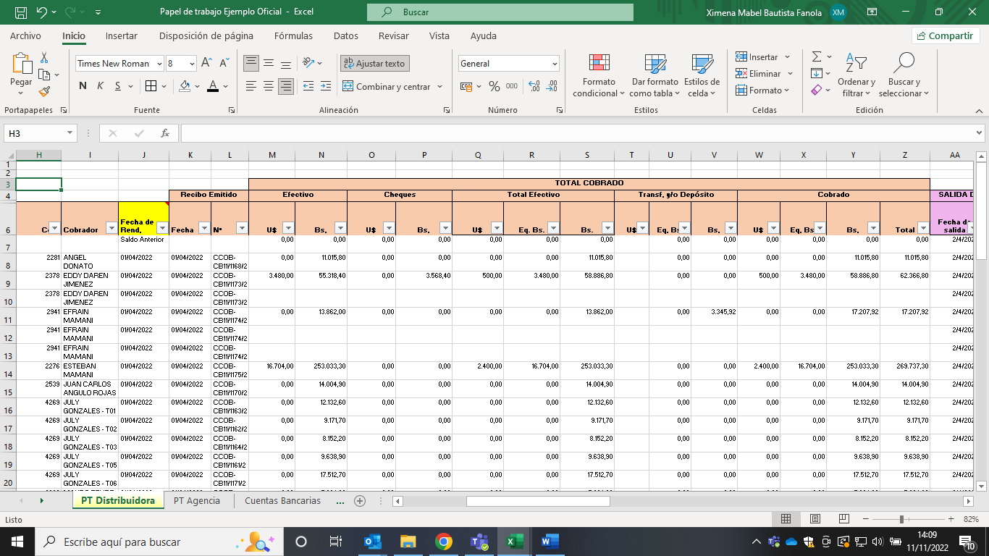

Debe extraerse del SGV /Cobranzas/Cierres de Caja/Descargar Excel y borrar todas las filas sin datos y los subtotales por cobrador

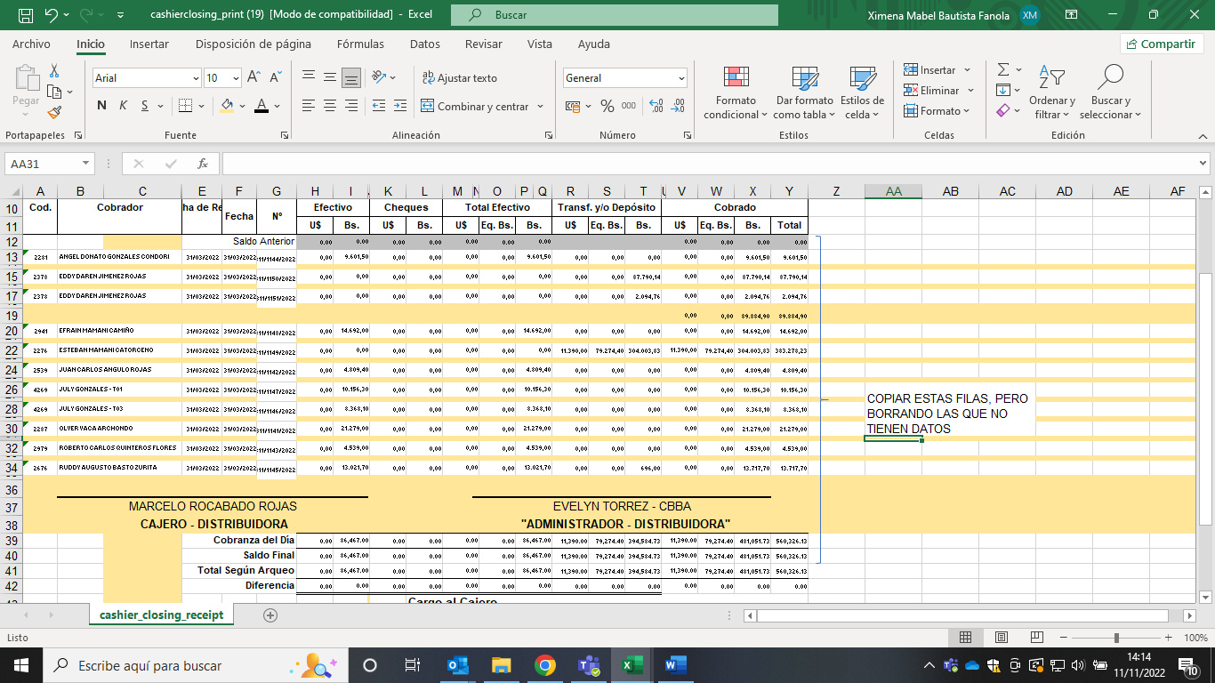

Para las columnas AA y AB se llena con la información de Salida de caja, cuyo importe a buscar en el SGV es el total de efectivo (BS y USD) más cheques, considerando no solo la cobranza del día , sino también la fila de Saldo anterior.

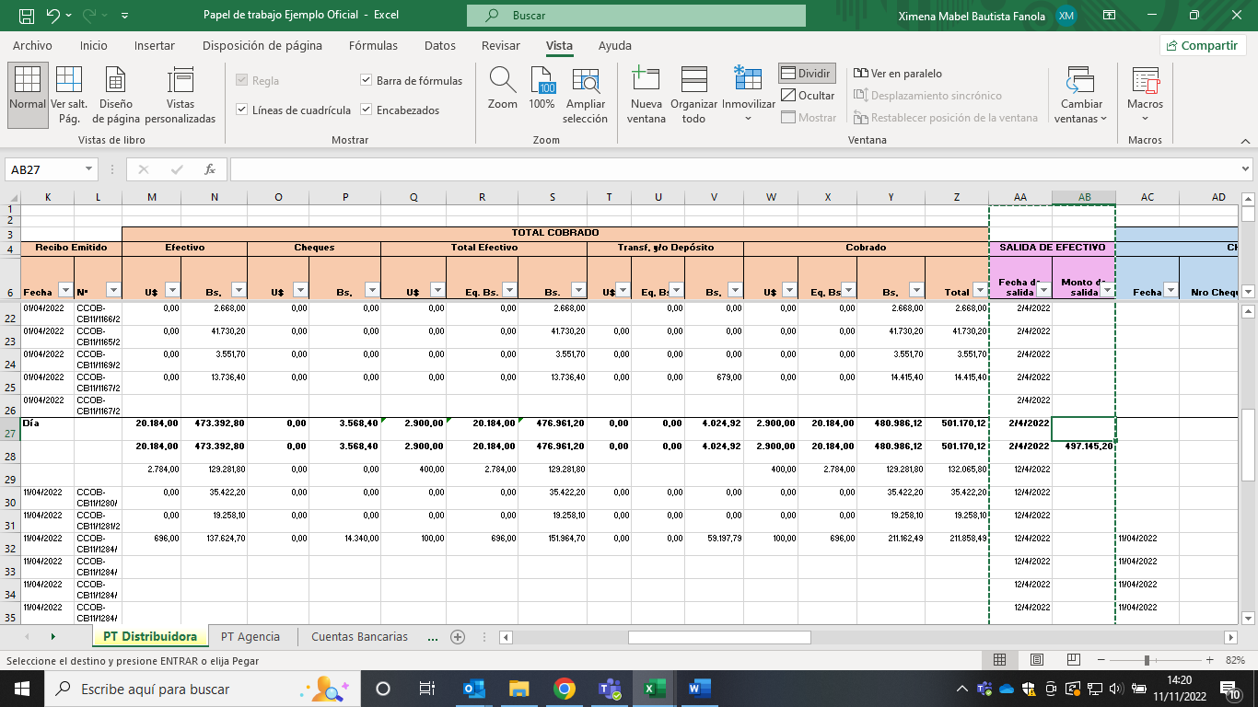

En el SGV se debe ingresarse a la sgte pantalla para extraer la fecha de Salida y el monto

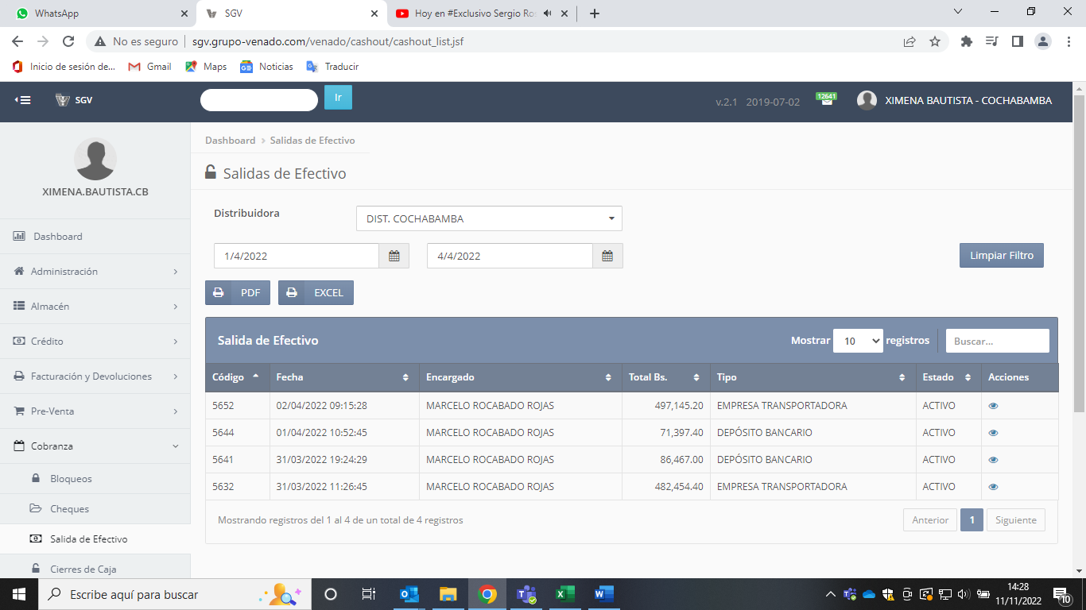

Antes de llenar las columnas del RECUENTO DE BILLETES Y DOCUMENTOS se llena los datos de las columnas CIERRE DE COBRADOR, porque es acá donde se identifica que cheques y depósitos corresponden a que cobrador

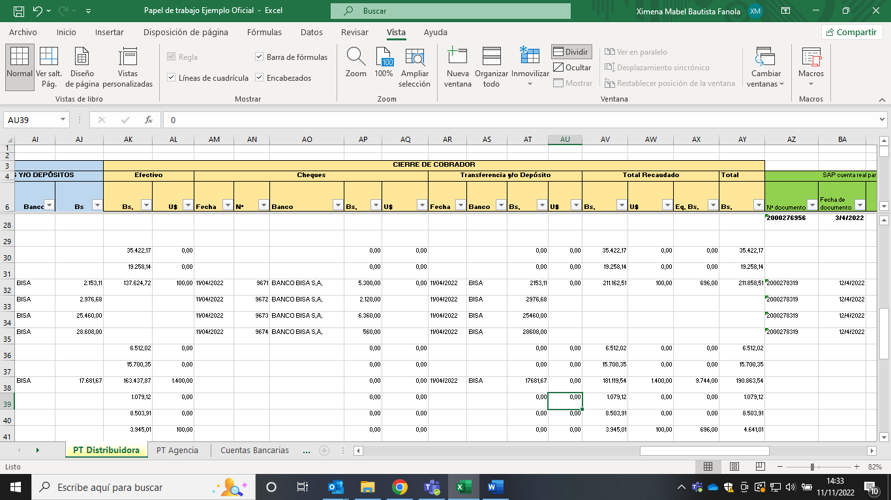

Para estas columnas se extraen los datos del cierre de cobrador pero enfocado en los cheques y depósitos. Extrayendo los datos del mismo cierre y no de la sección de abajo

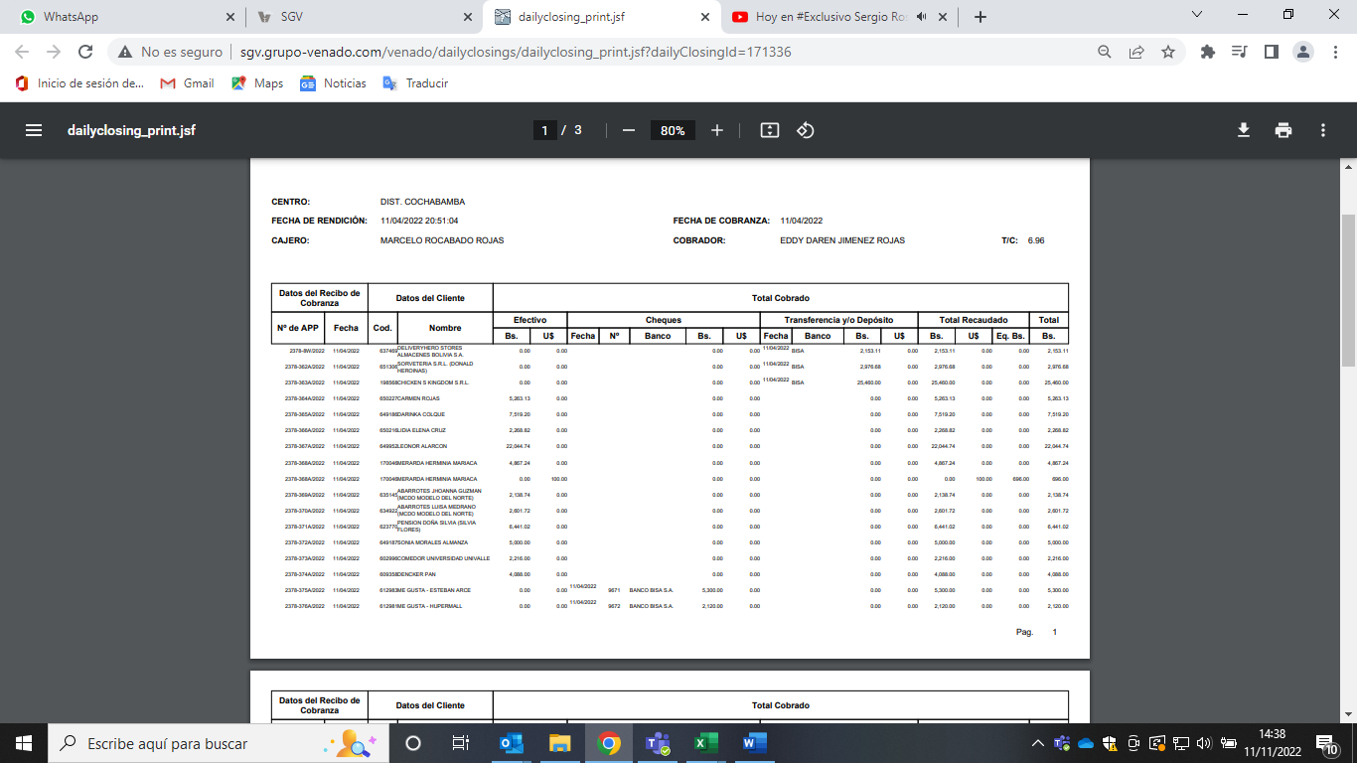

NO de la parte “Recepción en caja”

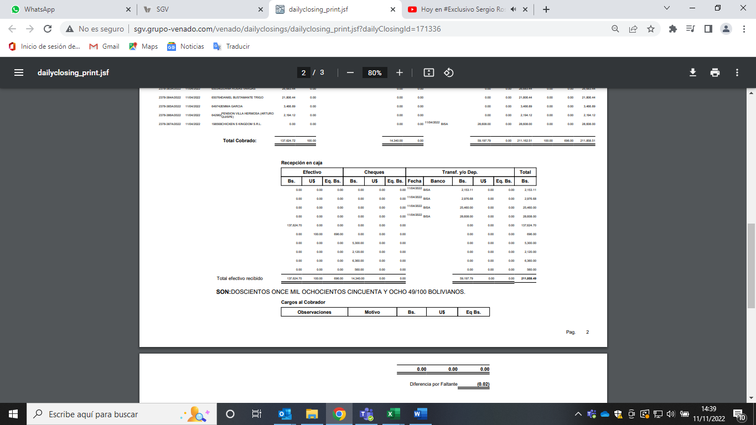

Posteriormente se llena las columnas de la AC a la AJ RECUENTO DE BILLETES Y DOCUMENTOS

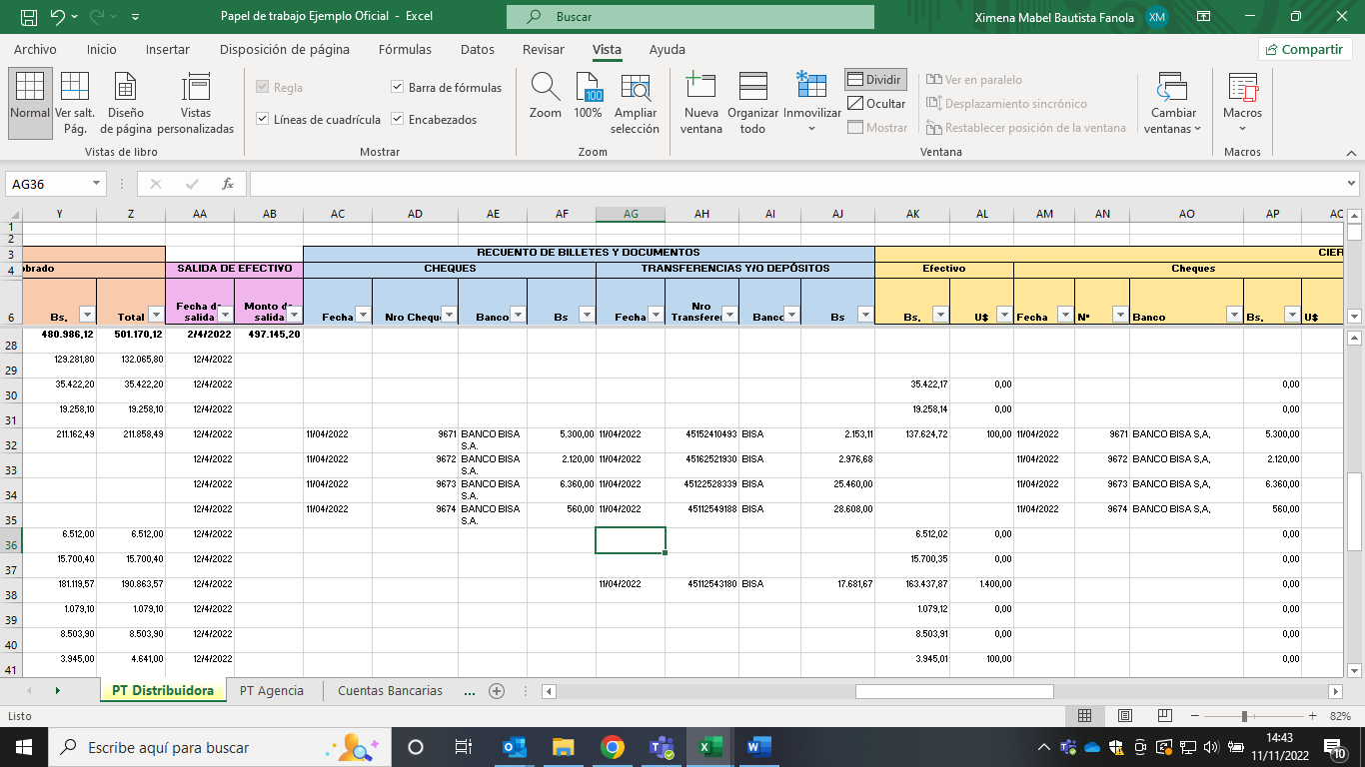

Aunque esta información parece ser lo mismo que los datos del cierre de cobrador, cuando se transcribe la información del Recuento se obtiene los datos del Número de transferencia, cuyo dato nos sirve posteriormente para buscar el depósito en banco.

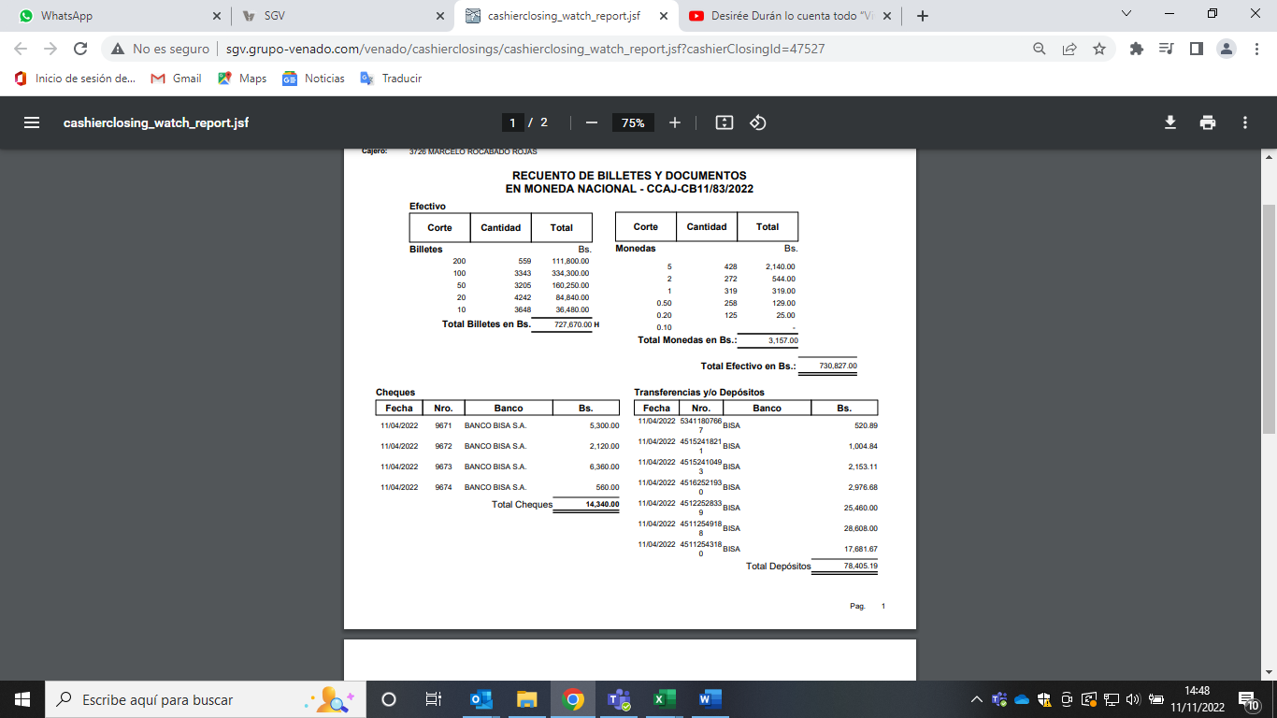

Finalmente se transcribe la información de los bancos en estas columnas . De la AZ a la BD se copia los depósitos relacionados a las cobranzas en efectivo (Bs y USD ) y los cheques, y en las columnas de la BE a la BI se copia los datos de los depósitos y transferencias realizadas por los clientes

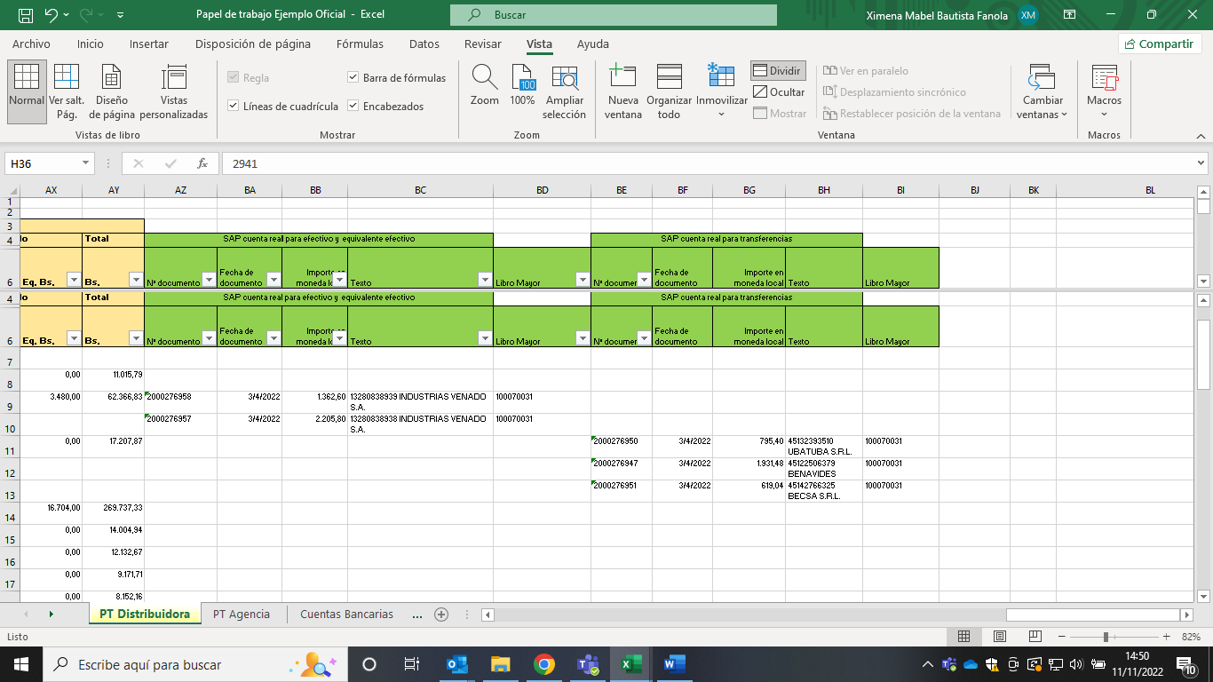

Para estas columnas sombreadas en verde , se recurre a los mayores contables de las cuentas reales que corresponda a la distribuidora y a la moneda (VER ANEXO 1) .

Para encontrar el depósito del efectivo debe buscarse primero el importe del saldo final en efectivo (de manera separada Bs y USD) en el mayor de cuenta bancaria y si no lo encontrara , la segunda opción es buscar 2 importes , el saldo inicial en efectivo y la cobranza del día en efectivo (ver Cierre de Caja col M a la Z). Estos depósitos pueden haberse realizado desde la fecha del cierre hasta 5 días posteriores, por tanto ese sería el rango de búsqueda del importe.

Una vez se ubiquen los importes en el mayor de la cuenta real, se extrae solo los datos que se requieren en el formato (Nota: no se explica como se accede al mayor debido a que ya se explicó esto para el bot de las conciliaciones bancarias)

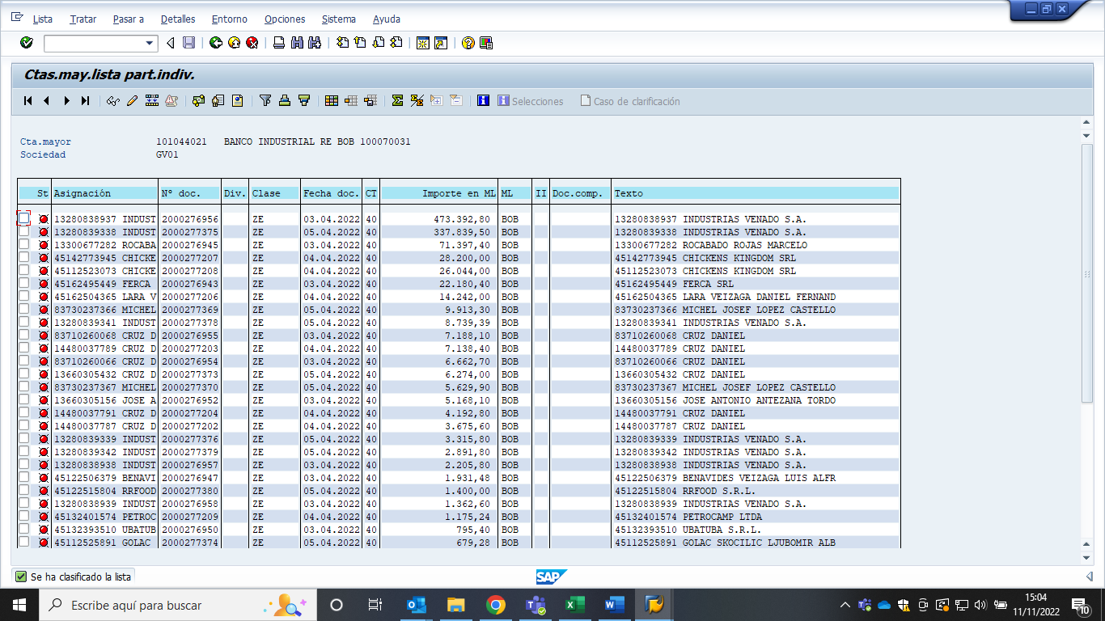

Para el caso de los cheques, también debe identificarse el depósito en la cuenta real por los montos de cada cheque.

Para el caso de los depósitos y transferencias realizados por los clientes, se buscará el depósito en la cuenta real con el número de la transferencia que esta anotado en las columna del RECUENTO DE BILLETES Y DOCUMENTOS

Por ejemplo , esta transferencia la ubico en el mayor de la cuenta real por el # de Transferencia

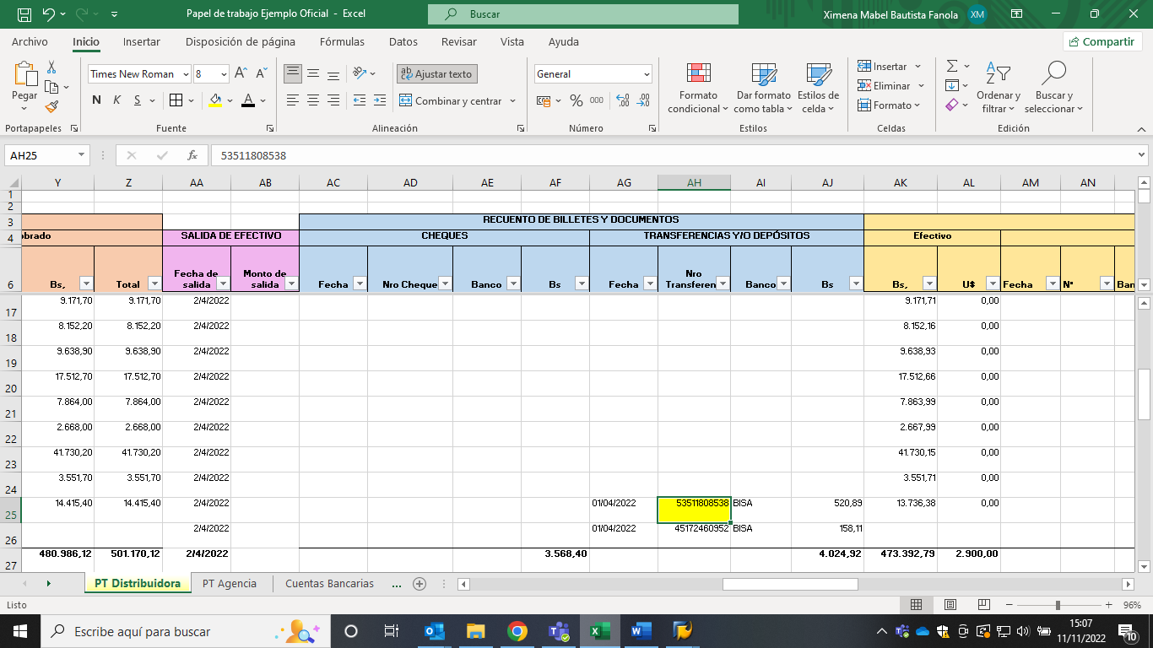

Mayor cuenta real

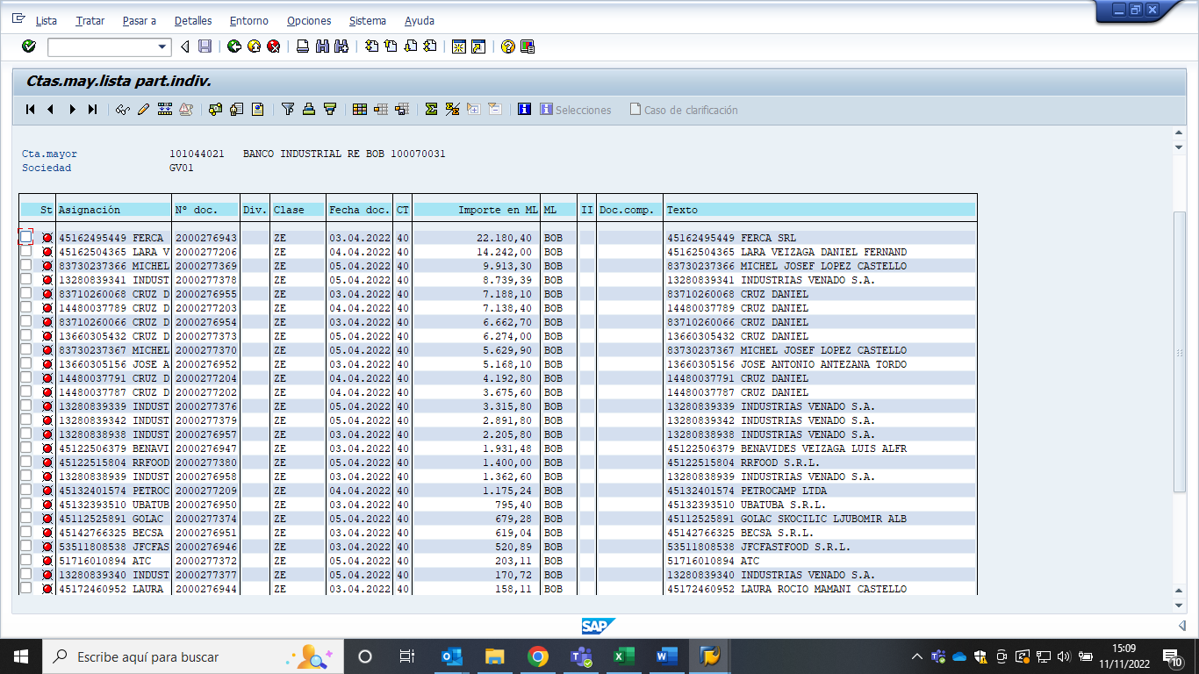

IMPORTANTE, Los datos del mayor de la cuenta real deben ser llenados en el Papel de trabajo a la altura de los registros del Recuento de billetes y documentos (en el caso de los cheques y transferencias), para el efectivo puede ser transcrito en cualquier fila que no sea de cheque ni transferencia.

**Cierre Agencias**

Para el papel de trabajo de los Cierres de Agencia , el formato de los reportes han cambiado en el SGV, siendo este el formato actual.

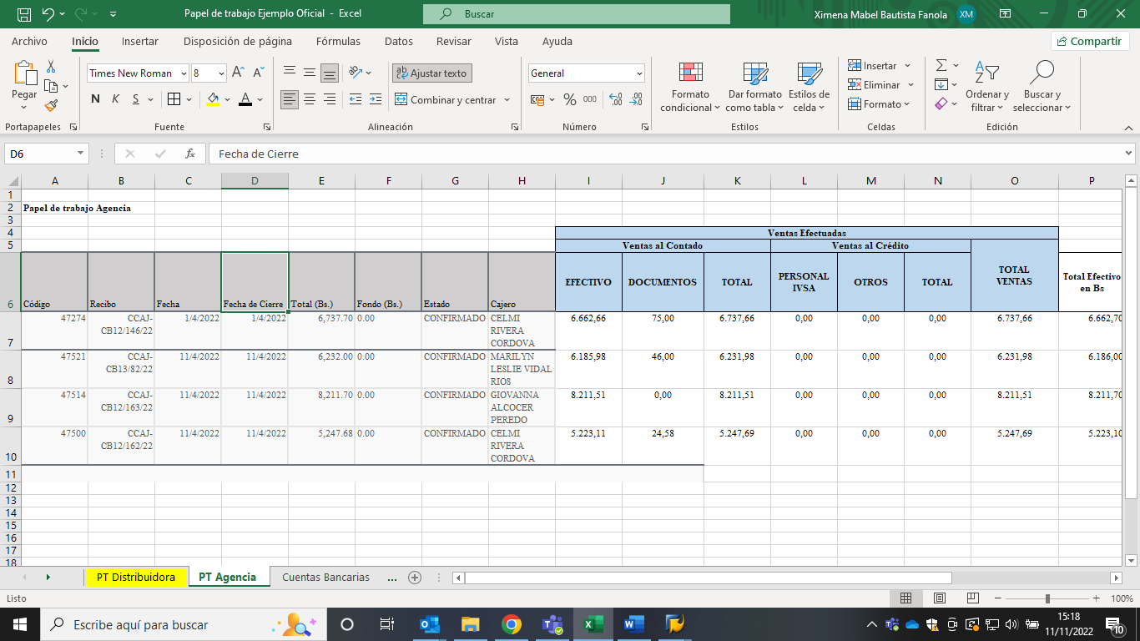

Para el llenado, debe accederse al doc Excel del cierre de caja , borrando nuevamente toda columna que distorsione el copiado al formato establecido ( A continuación se marca con naranja los datos a extraer)

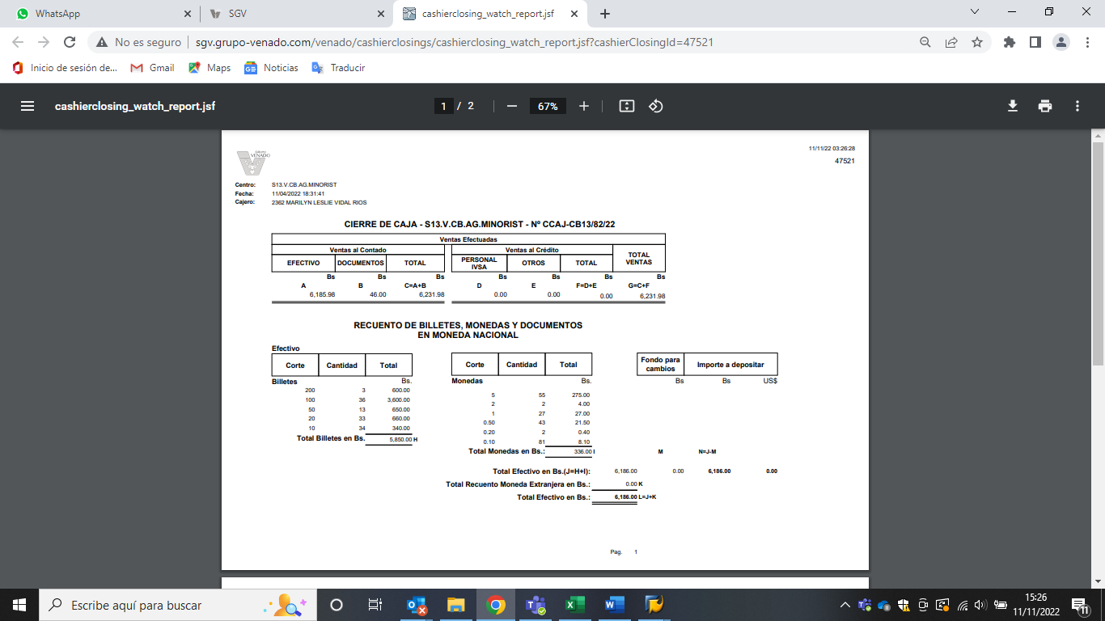

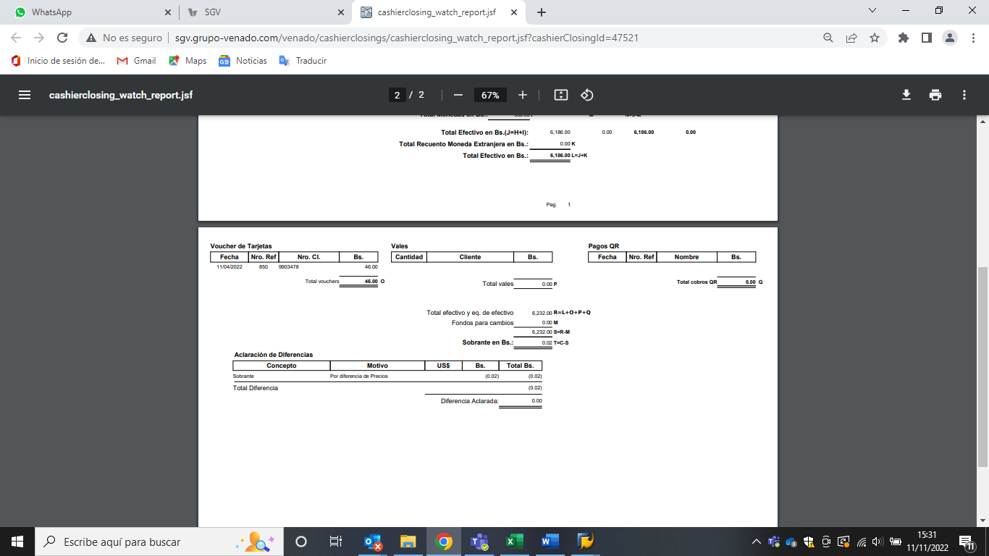

Finalmente se llena las columnas referidas al depósito en el banco (sombra verde)

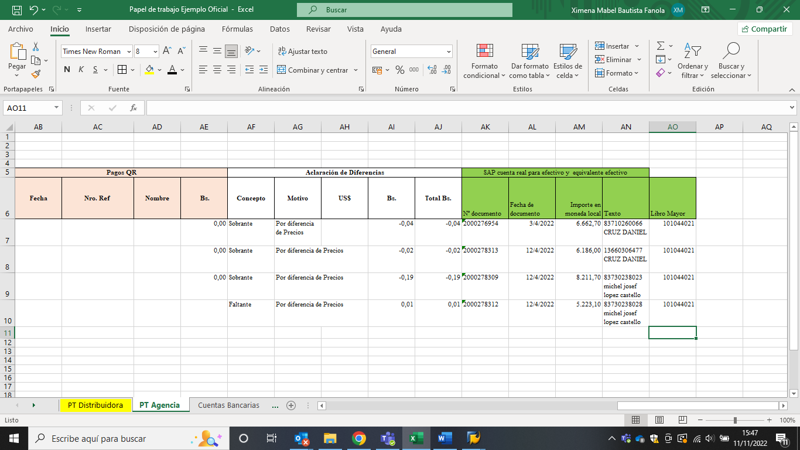

Buscando el Importe a depositar (Columna S y T) en el mayor de la cuenta real y asi proceder a la transcripción de los datos.

ANEXO 1

Cuentas reales de las Distribuidoras

|  |  |  |  |
| --- | --- | --- | --- |
| BANCO | # DE CUENTA Bancaria | # CTA SAP | DISTRIBUIDORA |
| BMSC | 4010501329 | 101041001 | AG.TARIJEÑITA |
| BMSC | 4010066211 | 101041011 | AG.SATELITE |
| BMSC | 4010374232 | 101041031 | DISPAZ |
| BMSC | 4010132476 | 101041041 | TESORERIA |
| BMSC | 4010542984 | 101041051 | TESORERIA |
| BMSC | 4010678183 | 101041081 | AG.WARNES |
| UNION | 2120271437 | 101042011 | ORIENTE |
| UNION | 1539 | 101042021 | OCCIDENTE |
| BCP | 2,01503E+12 | 101043001 | OCCIDENTE |
| BCP | 7,01505E+12 | 101043041 | ORIENTE |
| BISA | 100070022 | 101044011 | DISPAZ-DISALTO |
| BISA | 100070031 | 101044021 | COCHABAMBA |
| BISA | 100070049 | 101044031 | DISCRUZ |
| BISA | 100070057 | 101044041 | ORURO |
| BISA | 100070065 | 101044051 | SUCRE |
| BISA | 100070073 | 101044061 | POTOSI |
| BISA | 100070081 | 101044071 | DISTAR |
| BISA | 100070090 | 101044081 | TRINIDAD |
| BISA | 100070103 | 101044091 | RIBERALTA |
| BISA | 100070111 | 101044101 | PANDO |
| BMSC | 4010640108 | 101051011 | TESORERIA |
| BISA $US | 100072017 | 101052001 | TODAS LAS DISTRIB |